Семинар по роману-эпопее М.А.Шолохова «Тихий Дон» 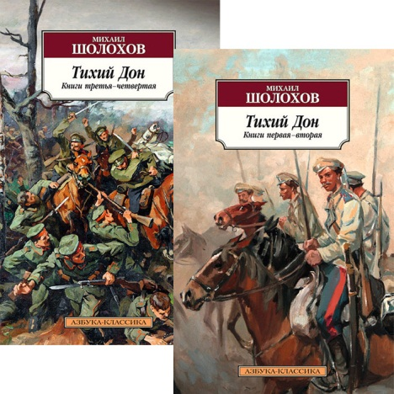
Источники:
1. Текст произведения (должен быть на уроке)
2.Статьи на портале «Полка»
https://polka.academy/articles/573
Вопросы семинара:
1. Жизненный и творческий путь М.А.Шолохова
2. «Тихий Дон». О чём эта книга? Когда она написана? Как она написана? Как и когда книга была опубликована?
3. Почему роман так называется?
4. Почему в романе столько цитат?
5. Почему Шолохова подозревают в плагиате? Кто ещё мог написать книгу? Какие доказательства авторства «Тихого Дона» существуют?
6. Шолохов и Нобелевская премия по литературе
7. Художественное своеобразие романа
8. Есть ли прототип у Григория Мелехова? Григорий Мелехов «на грани в борьбе двух начал»
9. Тема семьи в романе. История Прокофия Мелехова (ч.1,гл.1). Семья Пантелея Мелехова (ч.1, гл.2). Анализ эпизода «На рыбалке»
10. Идея Дома, святости семейного очага Пантелея Прокофьевича
11. Анализ эпизода «На сенокосе» (ч.1, гл.9)
12. Сцена наказания Григория отцом (ч.1, гл.10)
13 Женские образы в произведении. «Мысль семейная» Натальи Мелеховой. Сцена сватовства Григория и Натальи (ч.1, гл.15-22). Сцена свадьбы (ч.1, гл.23)
14 Женские образы в произведении. Образ Аксиньи Астаховой. Взаимоотношения с Григорием
15 Насколько точно в романе показаны исторические события? Исторические персонажи на страницах романа
16 Сцена призыва на воинскую службу (ч.2, гл.21).
18 Сцены, связанные с Первой мировой войной. Анализ сцены начала войны (ч.3, гл.4), анализ сцены подвига Григория (ч.3, гл.20). Анализ сцены убийства Григорием австрийца (ч.3, гл.5)

